

AI赋能企业供应链可视化分析系统
需求规格说明书

院 系： 计算机学院
班级教师： 苏 卓
年 级： 2024
小组成员： 蔡子濠、田锦城
闫若彤、虞诗颢

目 录
1. 引言 3
1.1 编写目的 3
1.2 项目背景 3
1.3 参考资料 3
2. 任务概述 4
2.1 项目概述 4
2.2 开发目标 4
2.3 用户画像与使用场景 4
2.3.1 供应链风险分析员 4
2.3.2 AI模型训练工程师 5
2.3.3 系统管理员 5
3. 功能需求规定 6
3.1 软件功能的规定 6
3.1.1 系统功能 6
3.1.2 数据流图 6
3.2 功能需求详细描述 6
3.2.1 实时数据流回放引擎 6
3.2.2 实时风险识别与 AI 推理服务 7
3.2.3 实时风险告警推送与 WebSocket 通信 8
3.2.4 地理位置物流路径热力 8
3.2.5 风控事件滚动列表与 XAI 抽屉 9
3.2.6 历史统计趋势与未来销量预测 API 10
4. 非功能需求规定 11
4.1 性能需求 11
4.2 可用性需求 11
4.3 安全性需求 12
4.4 可扩展性需求 12
4.5 可维护性需求 13

1. 引言

1.1 编写目的
本文档旨在系统化、标准化地阐述AI 赋能企业供应链可视化分析系统项目的需求，提供统一的需求规格说明，以便后续设计、开发、测试及验收。
预期的读者：软件工程验收组，开发小组成员。

1.2 项目背景
项目名称：AI 赋能企业供应链可视化分析系统
项目提出者：苏卓（老师）
项目开发者：蔡子濠、田锦城、闫若彤、虞诗颢
面对用户：企业订单风险检测员

1.3 参考资料
1. 《软件需求规格说明书编写规范》（GB/T 9385-2008）
2. 《信息安全技术 个人信息安全规范》（GB/T 35273-2020）
3. 《供应链大数据标准与安全指南》

2. 任务概述

2.1 项目概述
本项目提供一套轻量级的供应链可视化与智能预警系统，通过Kaggle开源供应链数据集进行数据回放，结合AI 预测模型实时监控链路状态并主动告警。系统遵循微服务架构，前端采用Vue 3 + Vite + ECharts，后端基于 FastAPI 实现高并发数据处理与推理服务。

2.2 开发目标
构建一个安全、可靠、实时、易用的供应链智能分析与风险预警平台，将传统静态报表式的供应链管理模式升级为动态、数据驱动的智能决策模式。系统的具体开发目标如下。
1，数据流程处理：系统需完成从原始数据清洗、特征提取到实时数据流模拟的完整数据工程链路。以 Kaggle 开源供应链数据集为基础，通过离线预处理生成可直接用于模型训练与在线推理的特征向量，同时构建可配置倍率的数据回放引擎，将历史订单数据按时序逐条注入后端 API，模拟真实高并发业务场景，为演示与测试提供稳定的数据来源。
2，AI预测模型：系统需训练并上线三套机器学习模型，分别覆盖供应链风险识别、物流延迟预测与未来销量预测三大业务场景。每个模型均需完成特征工程对齐、模型选型（RandomForest / ANN 混合结构）、离线训练与在线服务部署，在后端启动时预加载至内存以实现毫秒级推理响应。同时集成XAI可解释性模块，通过特征重要性归因为每条高风险告警提供可读性强的原因解释，避免"黑盒"决策。
3，前端可视化监控：系统需通过WebSocket长连接将AI推理结果与业务KPI实时推送至前端大屏，端到端延迟控制在1秒以内。前端大屏需涵盖全局 KPI 指标盘（订单量、GMV、准时交付率、风险拦截次数、AI 预测成功率）、物流热力地图、实时预警滚动列表及历史趋势折线图，为决策人员提供直观的一站式监控视图。
4，工程化与可部署性：系统所有服务（后端 API、AI 推理服务、前端大屏、MySQL、Redis）均需容器化，并通过 Docker Compose 编排，实现一键完成全量环境部署，确保项目具备演示及后续扩展的工程可行性。

2.3 用户画像与使用场景

2.3.1 供应链风险分析员
职责：监控订单风险、物流异常、销量波动。
需求：快速定位高风险订单、获取特征解释、生成风险报告。
使用场景：在大屏上实时查看高危订单列表，点击即可查看XAI关键特征并采取措施。

2.3.2 AI模型训练工程师
职责：负责供应链AI模型的训练、评估、迭代与上线管理，确保风险分类、物流延迟预测、销量预测三套模型保持高准确率。
需求：查看模型推理日志与准确率统计、触发模型重训练、对比不同版本模型效果、管理模型文件的版本与部署。
使用场景：定期检查 AI 预测成功率指标，当准确率出现明显下滑时，从系统中导出近期预测结果与真实标签，重新训练并更新模型文件，随后通过后台接口热更新至推理服务中。

2.3.3 系统管理员
职责：部署运维、日志监控、数据备份恢复。
需求：统一配置界面、权限管理、故障自恢复。
使用场景：通过后台管理平台查看服务健康状态、触发手动备份或回滚。

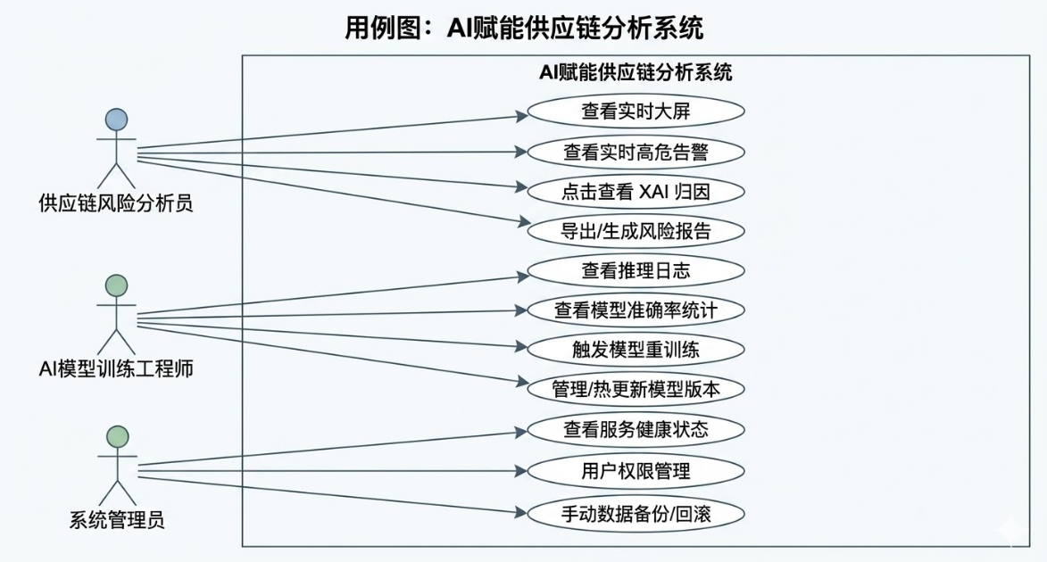

3. 功能需求规定

3.1 软件功能的规定

3.1.1 系统功能
系统分工分为后端服务与数据工程模块、AI 预警模块、前端可视化大屏模块三大分工模块。但在以下需求中基本需要不同分工模块协作开发，且联系密切，所以开发时要注意经常对接。

3.1.2 数据流图
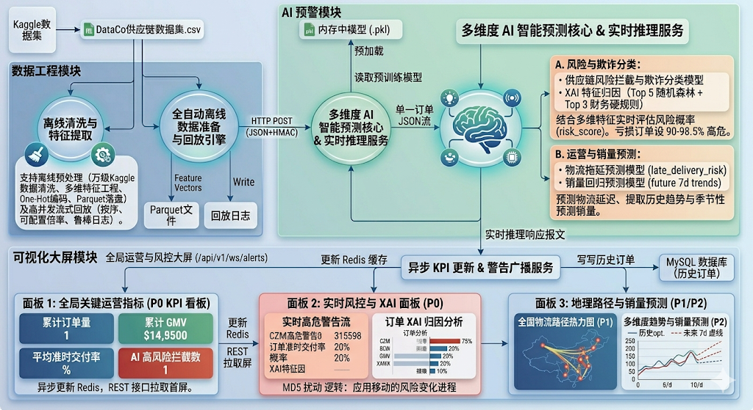

3.2 功能需求详细描述

3.2.1 实时数据流回放引擎
系统需支持对包含数万条记录的 Kaggle 供应链历史订单原始数据集（DataCoSupplyChainDataset.csv）进行全自动的离线预处理。数据来源自：https://www.kaggle.com/datasets/shashwatwork/dataco-smart-supply-chain-for-big-data-analysis?resource=download
1. 倍率配置：回放引擎支持在配置中自定义回放时间倍率（例如 1 秒等于 1 小时或 1 天）。
2. 按序回放：引擎读取历史订单 CSV 文件，按照订单下单时间（order_date）升序排序，根据相邻订单的时间戳差异，动态计算回放所需的实际等待间隔，实现等比或倍数加速回放。
3. 流式注入：回放引擎将读取出的单条订单行转换为标准的 JSON 数据格式，在头部注入安全 HMAC 校验签名后，通过 HTTP POST 方法发送到后端的实时数据流接收接口。
4. 鲁棒性设计：脚本应具备详细的执行日志记录能力，并记录当前回放的行号位置。当出现临时网络中断或服务重启时，支持从上次的断点位置继续回放，避免历史订单重复注入。

3.2.2 实时风险识别与 AI 推理服务
由于供应链中订单数据流动速度极快且维度复杂，后端系统需整合常驻内存的 AI 微服务进行毫秒级实时多维预测。
1. 模型常驻内存：后端服务在启动生命周期中，一次性将预加载的欺诈分类、延误预测模型及编码器等 pkl 文件加载入内存，实现推理时延小于20ms的极速响应。
2. 财务规则拦截：系统接收到订单后首先进行利润过滤。若订单利润为负（亏损订单），直接执行逻辑拦截，并根据利润亏损区间与订单时间等信息将风险得分限制在 90.0% ~ 98.5% 的高危区间内。
3. ML 预测路由：对于非亏损订单，并行分发给机器学习分类与延迟预测模型，计算各自的概率分值，并判断其是否超过阈值（如欺诈率 > 85%，拖延率 > 80%）来自动标记`。
4. 特征贡献度提取：一旦订单被判定为高危或触发财务拦截，系统自动提取随机森林模型的feature_importances权重或拦截规则主导特征，计算出 Top 3 ~ Top 5 局部 XAI 特征贡献度并随IngestResponse返回。

3.2.3 实时风险告警推送与 WebSocket 通信
当 AI 推理引擎检测到异常和延迟风险时，需要一种低延迟、高并发的异步推送机制将风险事件播报至大屏。
1. 解耦发布订阅：后端接收推理结果后，将高危告警报文发布至 Redis 缓存的发布订阅通道中，避免连接协程被磁盘写入阻塞。
2. 双向长连接管理：后端建立并维护基于 WebSocke的长连接服务，统一管理接入的所有可视化大屏终端。
3. 异步广播分发：后台 WebSocket 监听协程持续订阅 Redis 通道，一旦获取到新告警便在毫秒级将包含 XAI 归因的 JSON 数据广播推送至所有在线的前端大屏。
4. 历史告警回补：新大屏终端建立 WebSocket 连接时，后端会自动查询 MySQL 获取并补发最近 10 条高危告警记录，保障大屏初始化时不会产生空屏。
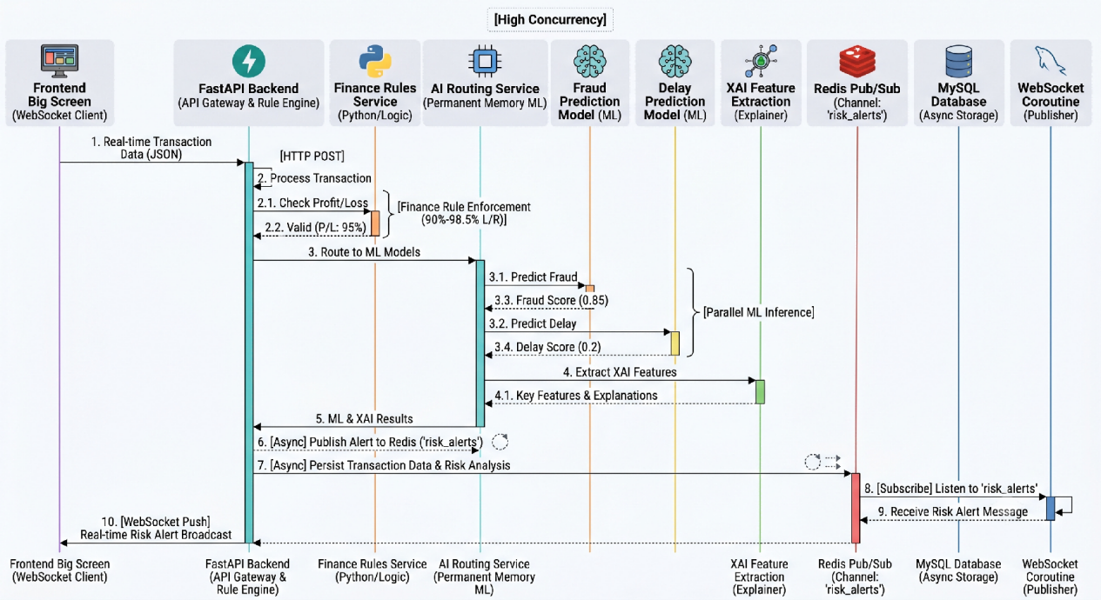

3.2.4 地理位置物流路径热力
大屏中央需呈现全局物流运作动态与路径网络，让决策人员对在途货物及干线负荷具备直观的可视化感知。
1. 节点负荷热力图：利用 ECharts 地图组件渲染全球与各区域的物流配送中心，根据一段时间内节点处理的包裹量或风险告警数，渲染不同大小和色彩的热力光圈以示负荷状况。
2. 在途流线动效：各配送中心与目的城市之间动态绘制干线网络，并利用带有拖尾特效的飞行光点流线表示包裹的在途实时运输。
3. 数据驱动平滑渐变：地图数据与数据注入接口增量绑定，随着回放数据的注入，各节点的热力负荷颜色及连线流光密度实现平滑的实时渐变。
4. 地理层级缩放：支持前端在大屏上通过地图手势或切换控件，进行全国、全球及特定区域层级的物流地图下钻与漫游。

3.2.5 风控事件滚动列表与 XAI 抽屉
大屏侧边需常驻显示异常订单风控事件流，使用户不仅能查看到事件，更能够获知拦截预警的背后原因。
1. 高亮插顶动画：当大屏 WebSocket 接收到高风险告警推送时，触发滑入动画，将带有危险色调（如红色高亮）的新预警条目插入到事件滚动列表的顶部。
2. 风控抽屉滑出：风控专员点击任意一条高危告警记录，大屏滑出风控详情面板抽屉，载入该订单的详细风控评估与 XAI 归因信息。
3. XAI 特征直观呈现：面板中利用 ECharts 柱状图或条形图展示局部 XAI 特征贡献占比（例如“订单利润过低占 75%”、“运单总额过大占 20%”），提高人工复核决策的效率。
4. 限制容量防溢出：前端状态管理器在管理告警数据流时设置上限，列表最大显示条目限制为 50 条，避免由于大屏挂机运行时间过长导致浏览器内存溢出崩溃。
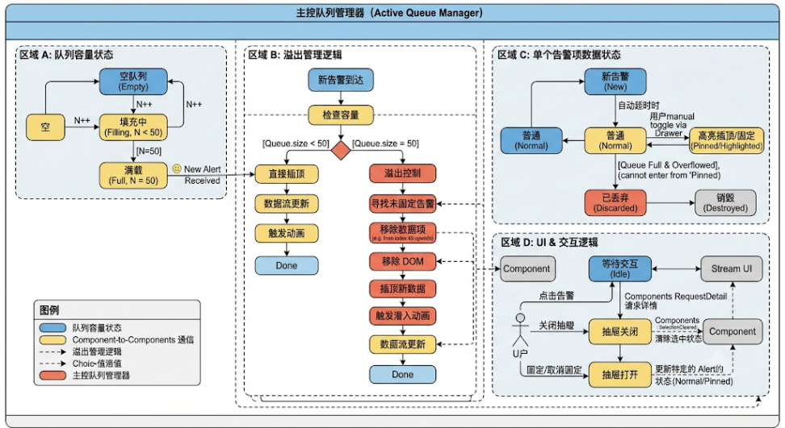

3.2.6 历史统计趋势与未来销量预测 API
系统为决策管理层提供前瞻性预测和历史多维度分析，辅助资源与运力调度。
1. 历史趋势聚合：API支持按参数聚合查询历史订单、GMV 和延时趋势折线，以进行宏观走势研判。
2. 销量预测参数微调：销量预测 API支持前端传入计划配送的商品品类、目的地、运输模式等输入参数，从而对预测基线进行微调。
3. 销量多步长回归：模型预测引擎接收参数后，调用常驻内存的销量预测模型，输出未来 7 天内逐日的销售总额与销售件数预测结果。
4. 虚实线对比展示：前端 ECharts 图表左侧以实线展示已发生趋势，右侧以虚线绘制出未来 7 天销量预测走势，实现历史与未来的无缝对比。

4. 非功能需求规定

4.1 性能需求
首屏加载与数据更新：
系统的首屏加载时间（从发出请求到页面完全渲染呈现）需控制在 1 秒以内。在进入大屏后，随着回放数据的流式注入，前端折线图、热力图等可视化组件的数据刷新间隔应保持在0.5秒以下，以保证流畅视觉动效。为达到该性能指标，前端代码需进行合理的包拆分与按需加载优化，大屏静态资源应利用浏览器强缓存机制；而后端数据查询接口（如获取历史趋势或 KPI 数据的接口）在接收到请求时的响应时延必须低于0.5秒。这要求后端对核心数据表建立科学的复合索引，并在 Redis 中预存高频聚合指标。

推理与预警延迟：
系统对异常订单的“检测 → 研判 → 推送”全链路延迟必须控制在1秒以内。具体而言，数据流注入后端时，AI 模型从接收JSON到输出多维度预测结果（包括 XAI 特征归因）的计算时延需小于 20 毫秒。计算完成后，后端利用基于 Redis的发布订阅机制进行消息分发，并通过WebSocket协议在毫秒级将数据包主动广播给前端大屏。前端利用高效的数据缓冲与队列机制动态接收消息，从而使整个预警通知的端到端延迟对于用户几乎不可感知。

高并发与高吞吐处理能力：
系统设计需能够支撑 100名专家同时在线访问或查询大屏。在数据流注入的高并发模拟场景下，后端吞吐量需达到秒级500条数据的并发写入200条订单的实时推理请求，且系统的 CPU 和内存使用率应保持在70%以下。

4.2 可用性需求
可用性指标：
系统需满足99.9%以上的可用性标准。系统部署架构中，MySQL 关系型数据库应支持主从复制与定期自动备份，Redis 缓存采用持久化配置，防止因内存断电导致 KPI 数据丢失。在系统出现单点故障或容器崩溃时，编排工具（如 Docker Compose）应能够检测容器运行状况，并在1分钟内自动拉起失败的服务，保障系统具备出色的容错与自愈能力。

多级故障快速恢复机制：
对于系统运行过程中发生的软硬件故障，系统需满足多级故障恢复时间指标。一般的软件逻辑故障（如接口报错、缓存失效、回放引擎网络超时等），系统运维团队或自动恢复机制应在30分钟内完成故障定位与自动/手动热恢复

4.3 安全性需求
全链路传输与存储加密：
为防止供应链订单敏感数据在传输或存储过程中被窃听或篡改，系统必须实现全链路数据加密。所有外部 API 接口与前端大屏交互均应采用 TLS 1.3/HTTPS 加密协议。在数据存储层，涉及用户敏感信息必须在数据库中采用掩码处理进行加密存储；系统配置中传输的 API 访问 Key、HMAC 密钥等敏感元数据需通过环境变量或加密配置文件注入，严禁硬编码。

基于角色的细粒度访问控制：
系统内置基于角色的访问控制模型，以满足不同岗位干系人的权限控制需求。系统采用标准的“用户名 + 强密码”身份验证机制，并通过 JWT进行状态保持。在访问权限上，风险分析大屏只允许查看指标与处置告警，AI 训练模块仅对AI 训练师开放，敏感的系统运维配置则由管理员独占。所有核心接口（如数据回放注入、模型重训练触发等）在被调用时均需进行严密的 Token 与权限校验，防止越权攻击。

完善的审计日志与合规性设计：
系统对所有核心操作与数据修改需记录详尽的审计日志。当发生高风险订单拦截、模型版本热更新、用户权限调整等敏感业务操作时，系统将在独立的审计日志表或文件日志中持久化保存操作时间、操作人 IP、操作类型及变更前后数据状态，确保安全问题可追溯。此外，系统的整体设计与数据资产保护策略应严格遵循国家《个人信息保护法》、《网络安全法》以及行业供应链信息安全标准，确保 Kaggle 订单回放数据清洗不包含且不泄露任何可识别的个人隐私信息。

4.4 可扩展性需求
松耦合的微服务化架构：
系统整体逻辑架构需保持松耦合设计。前端大屏、后端 API 服务、数据回放引擎以及 AI 算法推理服务之间必须通过标准、清晰的接口定义进行通信。在新增供应链预测模型或新增可视化组件时，应做到只需发布新模型推理服务或在前端大屏新增子组件即可完成热插拔式扩展，而绝不影响已有模块的正常运行。

容器化与横向弹性伸缩：
为适应业务流量的波峰和波谷，系统在设计上必须全面支持容器化技术。系统的所有独立模块（FastAPI 后端、前端 Vue 3 静态资源服务、MySQL 数据库、Redis 缓存服务）均需编写独立的Dockerfile，并提供完整的 docker-compose.yml进行多容器编排。系统代码与配置需完全对齐无状态服务开发规范，使得 API 节点能够通过编排引擎轻松完成副本数的横向拉伸，从容应对突发的数据洪峰。

标准化的系统集成接口：
系统不仅服务于内部大屏展示，更需具备对外提供公共服务的能力。因此，后端的数据接口与推送通道必须完全遵循 RFC 标准的 RESTful 设计规范与 WebSocket 协议。API 的设计应提供完善的参数自解释能力与开发文档，便于与企业已有的 ERP（如 SAP、Oracle）、WMS（仓库管理系统）或第三方物流配送追踪 API 进行低成本的对接与数据流打通。

4.5 可维护性需求
代码规范与质量保障：
系统源码的编写与交付需严格执行行业主流的代码质量规范。后端 Python 代码必须全面遵循 PEP8 规范，使用类型注解提高代码可读性与防错率；前端代码需通过ESLint和Prettier实施格式与逻辑一致性校验。

模块化结构与清晰的设计文档：
系统在代码工程结构上需保持高度的低耦合、高内聚。业务控制层）、数据持久层与服务逻辑层需完全分离。项目根目录内需配有结构清晰、说明详细的部署配置说明与软件设计文档，使开发人员能够在无需口头沟通的情况下，在1小时内于本地或服务器环境下成功拉起完整的开发与运行环境。

